Бланк ДТС-2 основной лист, 3 слоя
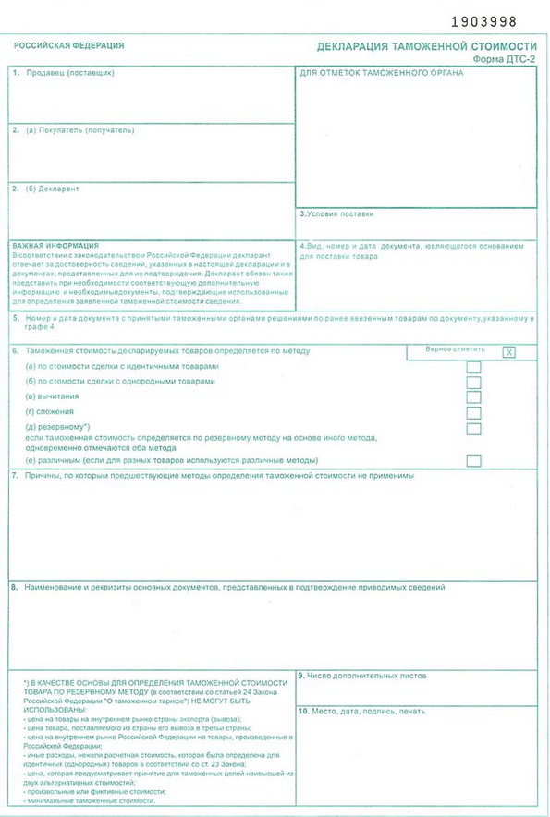
Стоимость бланка колеблется от 8 рублей до 8,50.

Опубликовано 3 октября 2006 г.
Выписка из приложения N 2 к приказу ФТС N 829 от 1 сентября 2006 г.
III. Правила заполнения декларации таможенной стоимости по форме ДТС-2
23. Порядок заполнения граф лицом, составляющим ДТС:
Графа 1.
Указываются полное наименование (для юридических лиц) или фамилия, имя, отчество (для физических лиц) и адрес местонахождения лица, которое продает декларируемые товары или (при отсутствии сделки купли-продажи) от имени которого осуществляется их поставка.
Графа 2а.
Указываются полное наименование, содержащее указание на его организационно-правовую форму (сокращенное наименование, если такое сокращенное наименование предусмотрено учредительным документом) (для юридических лиц), или фамилия, имя, отчество (для физических лиц) и адрес местонахождения лица, которое покупает декларируемые товары или (при отсутствии сделки купли-продажи) в пользу которого осуществляется их поставка.
Дополнительно в графу вносятся следующие сведения о вышеназванном лице:
1) в верхней части графы в правом углу проставляется присвоенный в соответствии с законодательством Российской Федерации покупателю (получателю) основной государственный регистрационный номер (ОГРН) или основной государственный регистрационный номер записи о государственной регистрации индивидуального предпринимателя (ОГРНИП);
2) в нижней части графы в левом углу указываются:
- если покупателем (получателем) является юридическое лицо или его обособленное подразделение - идентификационный номер налогоплательщика (ИНН) и код причины постановки на учет (КПП), присвоенные покупателю (получателю) в соответствии с законодательством Российской Федерации о налогах и сборах (с проставлением между вышеуказанными сведениями знака разделителя "/"); при этом, если покупателем (получателем) товаров выступает обособленное подразделение, то проставляется КПП, присвоенный обособленному подразделению по месту его нахождения;
- если покупателем (получателем) является физическое лицо, в том числе зарегистрированное на территории Российской Федерации в качестве индивидуального предпринимателя, - ИНН (при его наличии) и сведения о документе, удостоверяющем личность физического лица, являющегося покупателем (получателем) декларируемых товаров.
Графа 2б.
Указывается полное наименование, содержащее указание на его организационно-правовую форму (сокращенное наименование, если такое сокращенное наименование предусмотрено учредительным документом) (для юридических лиц), или фамилия, имя, отчество (для физических лиц) и адрес местонахождения декларанта.
Дополнительно в графу вносятся следующие сведения о декларанте:
1) в верхней части графы в правом углу проставляется ОГРН или ОГРНИП, присвоенный декларанту в соответствии с законодательством Российской Федерации;
2) в нижней части графы в левом углу указываются:
- если декларантом является юридическое лицо или его обособленное подразделение - ИНН и КПП, присвоенные декларанту в соответствии с законодательством Российской Федерации о налогах и сборах (с проставлением между вышеуказанными сведениями знака разделителя "/"); при этом, если от имени юридического лица выступает его обособленное подразделение, то проставляется КПП, присвоенный обособленному подразделению по месту его нахождения;
- для физического лица (в том числе зарегистрированного на территории Российской Федерации в качестве индивидуального предпринимателя) - ИНН (при его наличии) и сведения о документе, удостоверяющем личность физического лица.
Если декларантом является лицо, указанное в графе 2а, и соответствующие сведения о нем приведены в графе 2а, приводится ссылка на графу 2а. Такая ссылка не допускается в электронной копии ДТС-2.
Графа 3.
Указываются буквенный код условия (базиса) поставки товаров по классификатору условий поставки и название соответствующего географического пункта.
Графа 4.
Указываются номер и дата документа, который является основанием для поставки декларируемых товаров (например, соглашение о безвозмездной поставке, его номер и дата).
Графа 5.
Указываются реквизиты (номер и дата) документов с принятыми ранее таможенными органами решениями по товарам, ранее ввезенным в Российскую Федерацию по указанному в графе 4 документу.
Графа 6.
Отмечается знаком "X" тот метод, на основе которого определяется таможенная стоимость декларируемых товаров.
При определении таможенной стоимости по резервному методу определения таможенной стоимости на основе иного метода одновременно отмечаются оба таких метода.
Если для определения таможенной стоимости товаров, декларируемых под разными номерами в графах ДТС "Товар N", используются разные методы определения таможенной стоимости, отмечается поле "различным".
Графа 7.
Указывается краткое обоснование причин, в связи с которыми неприменимы все методы, предшествующие методу, указанному в графе 6, начиная с метода по стоимости сделки с ввозимыми товарами (одновременно приводится ссылка на конкретные положения законодательных и (или) нормативных правовых актов, в соответствии с которыми применение этих методов ограничено).
Например, если в графе 6 отмечен метод вычитания, то в графе 7 может быть указано следующее:
метод 1 - неприменим, так как рассматриваемая сделка заключена между взаимосвязанными лицами, и взаимосвязь оказала влияние на стоимость сделки (подпункт 4 пункта 2 статьи 19 Закона Российской Федерации "О таможенном тарифе");
метод 2 - у таможенного органа и (или) декларанта отсутствуют сведения для осуществления обоснованной и точной корректировки стоимости сделки с идентичными товарами для учета различий в коммерческом уровне и (или) в количестве (то есть не могут быть соблюдены требования пункта 2 статьи 20 Закона Российской Федерации "О таможенном тарифе");
метод 3 - у таможенного органа и (или) декларанта отсутствуют сведения для осуществления обоснованной и точной корректировки стоимости сделки с однородными товарами для учета различий в коммерческом уровне и (или) в количестве (то есть не могут быть соблюдены требования пункта 2 статьи 21 Закона Российской Федерации "О таможенном тарифе").
Графа 8.
Указываются наименования и реквизиты основных документов, представленных в подтверждение заявленных сведений исходя из примененного метода определения таможенной стоимости.
Для методов 2 и 3 в качестве таких источников могут быть использованы документы по предшествующим сделкам с идентичными или однородными товарами. В этом случае указываются номер и дата контракта, счета-фактуры, номер ГТД и ДТС, составленной по форме ДТС-1, на основе которых таможенная стоимость идентичных или однородных товаров была принята таможенным органом по методу 1.
Для метода 4 могут использоваться данные контрактов (договоров) о цене ранее ввезенных идентичных или однородных товаров или оцениваемых товаров, по которой они проданы или будут проданы на внутреннем рынке Российской Федерации, либо другие документы, подтверждающие цену единицы товара, по которой наибольшее совокупное количество товаров продается на внутреннем рынке Российской Федерации.
Для метода 5 указываются наименование и прочие реквизиты документов, представленных производителем в подтверждение стоимости товара (калькуляция издержек и т.п.).
Для метода 6 при гибком подходе к применению предыдущих методов определения таможенной стоимости указываются:
- предыдущий метод определения таможенной стоимости товаров (метод 1 - 5), гибкое применение которого используется в рамках метода 6;
- условия применения соответствующего метода определения таможенной стоимости товаров (метод 1 - 5), в отношении которых допускается гибкое применение и в чем такая гибкость заключается;
- реквизиты указанных выше документов, на основе которых применяется соответствующий метод определения таможенной стоимости товаров (см. порядок заполнения граф 4-5 формы ДТС-1 и абзацы 2 - 4 в порядке заполнения графы 8 ДТС-2).
При применении данных публичных (независимых) источников информации указываются реквизиты соответствующего источника информации.
Графа 9.
Указывается количество дополнительных листов к ДТС (количество листов должно соответствовать номеру последнего листа, уменьшенному на 2).
Графа 10.
Заполняется применительно к порядку заполнения графы 10б ДТС-1.

